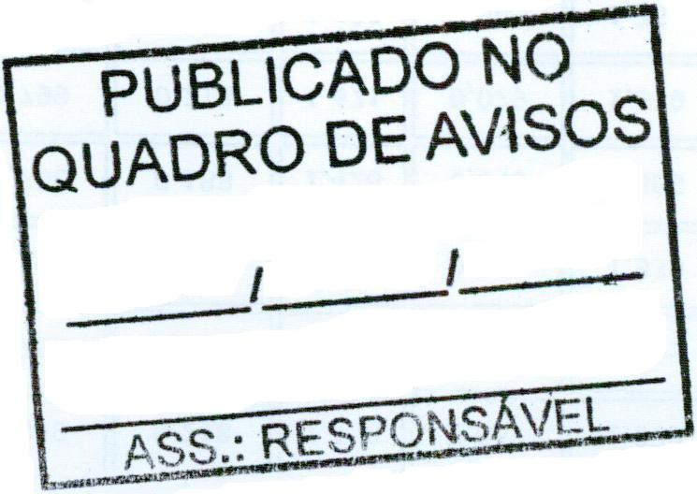
PREFEITURA MUNICIPAL DE CARATINGA/MG - Extrato de Resultado – Pregão Presencial 002/2018. Objeto: Aquisição de mobiliários e equipamentos para atender a Secretaria Municipal de Educação, Cultura e Esporte, conforme Termo de Compromisso - Plano de Ações Articuladas - PAR - n° 8683, firmado entre o Município de Caratinga e o Fundo Nacional de Desenvolvimento da Educação - FNDE. Vencedores com menor preço por item: EMIRALDO ALVES DINIZ: Itens 02, 15, 16, 29, 48 51 e 60. Valor global final: R$ 4.565,90 (quatro mil, quinhentos e sessenta e cinco reais e noventa centavos); MEDFEN MATERIAIS E EQUIPAMENTOS LTDA – ME: Itens 05, 06, 18, 21, 24, 30, 33, 39, 41, 47, 52, 54 e 55. Valor global final: R$ 11.567,62 (onze mil, quinhentos e sessenta e sete reais e sessenta e dois centavos); ELETRO SANTOS LTDA – ME: Itens 13, 27, 35, 61 e 63. Valor global final: R$ 4.834,00 (quatro mil, oitocentos e trinta e quatro reais); TOTAL TECH DISTRIBUIDORA LTDA – EPP: Itens 44 e 67. Valor global final. R$ 3.697,90 (três mil, seiscentos e noventa e sete reais e noventa centavos); CAMPOS E GOMES LTDA – ME: Itens 08 e 65. Valor global final: R$ 11.040,00 (onze mil e quarenta reais); IDEA TECNOLOGIA LTDA – ME: Itens 04, 12, 14, 37, 46, 68 e 69. Valor global final: R$ 14.036,60 (quatorze mil, trinta e seis reais e sessenta centavos); SANTA FÉ DISTRIBUIDORA LTDA – ME: Itens 11, 17, 22, 25, 26, 28, 31, 36, 38, 40, 42, 50, 53, 59 e 66. Valor global final: R$ 14.373,12 (quatorze mil, trezentos e setenta e três reais e doze centavos); ANDRÉ ANTONIO TAVARES 07763574682: Itens 03, 20, 23, 43, 56 e 58. Valor global final: R$ 4.703,00 (quatro mil e setecentos e três reais); COMERCIAL ML LTDA – ME: Itens 01, 19, 32 e 34. Valor global final: R$ 10.221,40 (dez mil, duzentos e vinte e um reais e quarenta centavos); Itens FRUSTADOS: 07, 09, 10, 45, 49, 57, 62 e 64. Caratinga/MG, 19 de fevereiro de 2018. Bruno César Veríssimo Gomes – Pregoeiro.

